

“银行ATM机自动取款系统”

**详细设计说明书**

院系： 软件学院

组员： 谭涛、邱帅

编制人： 谭涛

编制日期： 2015-05-24

**2015年5月**

目录

一.引言 3

1.1编写目的 3

1.2项目背景 3

1.3参考资料 4

二.需求规格说明 4

三.详细设计 4

3.1系统模块划分及相互关系 4

3.2模块功能设计与介绍 5

3.2.1领域模型图 5

3.2.3系统类图说明 5

3.3模块功能详细设计 8

3.3.1查询余额 8

3.3.2用户存款 8

3.3.3用户取款 9

3.3.4修改密码 10

3.3.5用户转账 12

# 一.引言

## 1.1编写目的

为方便宾馆更好的管理顾客与客房，客房与宾馆，宾馆与员工等之间的关系，顺应需要设计了这种宾馆客房信息管理系统。

本需求分析说明书的主要读者为（1）项目经理、设计人员和开发人员，为明确软件需求、安排项目规划与进度、组织软件开发与测试，规范化本系统的编写；（2）用户，是否满足用户需求，以期调整和完善该宾馆管理系统。

## 1.2项目背景

随着改革开放，以及后来的加入WTO后和西方文化的交流，人民生活水平得到了极大的提高，全社会对服务业的需求也越来越高。国内的服务行业，特别是宾馆、酒店行业的发展，逐渐打破了传统的普通服务行业的那种以住宿休息为服务核心的单一运营管理方式。

优秀的宾馆管理软件能显著地提高酒店的服务水平和工作效率，规范宾馆的业务流程，帮助宾馆管理者及时、全面地了解经营信息，做出更加准确的决策，从而有效地提高酒店的经营效益；帮助宾馆服务员及时、高效地办理入住登记，管理预定入住信息。

## 1.3参考资料

[1]美萍酒店管理系统

[2]《软件工程--实践者的研究方法》 RogerS.Pressman 著

# 二.需求规格说明

模拟银行ATM机自动取款系统”主要用于模拟银行ATM机的操作流程，提供客户的存取交易信息，并自动与客户进行现金交易，以及上传并更新客户存取款信息等功能。该系统针对于配有ATM自动取款机的银行，客户较多，系统需操作方便，信息读取与存储及时快速，方便客户进行自由交易和系统管理员对信息的管理。

本系统有以下功能：

1. 能够读取和存储客户账户中的存取款信息，并方便有效地进行客户选择的交易操作。
2. 能够让用户实行存款、取款、转账功能。

用户能够在ATM上修改密码。

# 三.详细设计

## 3.1系统模块划分及相互关系

。

## 3.2模块功能设计与介绍

### 3.2.1领域模型图

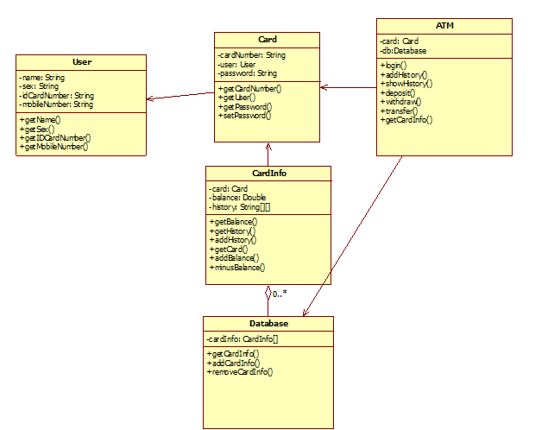

### 3.2.3系统类图说明

**ATM类**

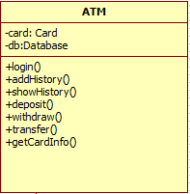

**类图说明:**

-card card类

Login()登陆

Addhistroy()添加查询历史

deposit（）用户存款

withdraw()取款

transfer()转账

* **@param** orderid

* **@reture**

**用户类:**

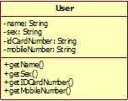

**类图说明：**

Getname得到用户的姓名。

*getSex()得到用户的性别

getIDCardNumber()得到账号id

getMobileNumber()得到用户手机号

**换房类：**

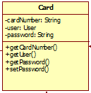

**类图说明：**

getCardNumber()得到用户账号信息

getUser()得到用户类

getPasseord()得到密码

setPasswor()设置密码

**银行卡信息类：**

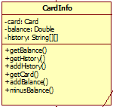

**类图说明：**

getBalance()得到余额

getHistory()得到存取历史

addHistory()添加存取历史

getCard()得到银行卡类

## 3.3模块功能详细设计

### 3.3.1查询余额



主要参与者：顾客（customer）、银行系统（bank system）

 目标：用户选择查询，则可以查询余额。

 前提条件：顾客已经插入银行卡，密码验证正确且选择查询。

场景：

1、ATM：显示账户余额。

2、顾客：选择是否继续，若按下退出则退出系统，若按继续则返回到选择功能。

### 3.3.2用户存款

主要参与者：顾客（customer）、银行系统（bank system）

 目标：用户选择查询，则可以查询余额。

 前提条件：顾客已经插入银行卡，密码验证正确且选择查询。

场景：

1、ATM：显示账户余额。

2、顾客：选择是否继续，若按下退出则退出系统，若按继续则返回到选择功能。



### 3.3.3用户取款

主要参与者：顾客（customer）、银行系统（bank system）

 目标：用户输入系统认可金额，则进行交易

 前提条件：顾客已经插入银行卡，密码验证正确且选择取款。

场景：

1、顾客：输入取款金额，并按下“确定”按钮。

2、银行系统：认可取款，取款成功。

3、顾客：选择是否继续，若按下退出则退出系统，若按继续则返回到选择功能。

 异常：1、如果取款金额不是100的整数，则显示“错误，取款数应该为100的倍数”，返回场景1。

 后置条件：如果取款成功，系统从该账户中减去相应的金额。并返回等待状态，

如果顾客选择取消，则返回等待状态。



### 3.3.4修改密码

主要参与者：顾客（customer）、银行系统（bank system）

 目标：用户选择修改密码，能顺利地修改账户密码。

 前提条件：顾客已经插入银行卡，密码验证正确且选择修改密码。

场景：

1、顾客：输入两次密码。

2、银行系统：认可修改，修改成功。

3、顾客：选择是否继续，若按下退出则退出系统，若按继续则返回到选择功能。

 异常：1、如果两次密码输入不正确，则提示修改失败，返回场景1。



### 3.3.5用户转账

